Afișarea tensiunii măsurate (funcție voltmetru) pe 7-segment display

Link TinkerCad: <https://www.tinkercad.com/things/keXKjIDC1Ib>

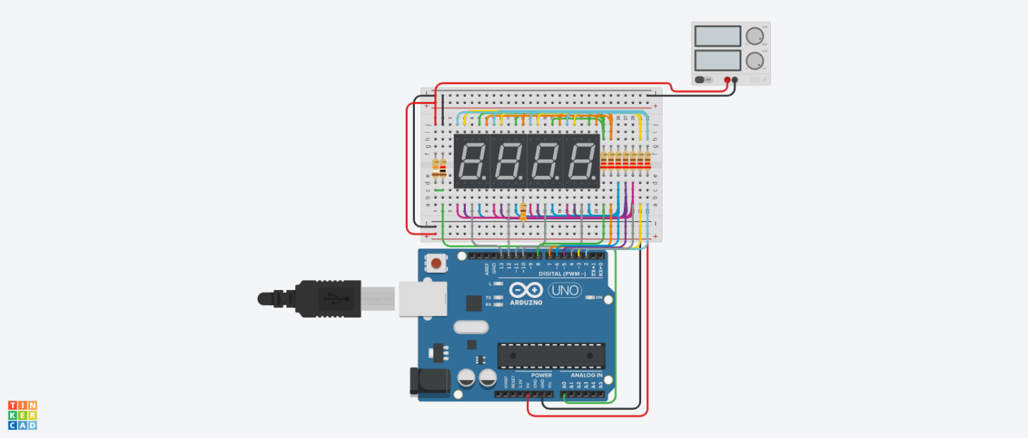

# Componente utilizate

* Arduino UNO R3
* Breadboard small
* 4 * 7-Segment Display (anod comun)
* 8 * rezistor de 220 Ω (pentru fiecare segment din display + decimal point)
* 1 * rezistor de 19K (R1) + 1 * rezistor de 1K (R2) -> pentru divizorul de tensiune
* Sursa de tensiune reglabila

# Detalii de implementare

* Pentru a implementa funcția de voltmetru, am creat un divizor de tensiune pentru a scala tensiunea măsurata la tensiunea maxima de 5V pe care o poate măsura Arduino
* Voltmetrul construit poate măsura tensiuni între 0 si 100V
* Rezistentele au fost alese astfel încât potențialul Vout sa nu depășească valoarea de 5V (maximul măsurat de ADC-ul lui Arduino)
* Tensiunea maximă pentru aceasta pereche de rezistente este 100V, conform formulei de mai jos (numărul maxim afișat de display poate fi 99.99) – impunem condiția Voutmax = 5V
$$V_{out}= V_{in}* \frac{R_{2}}{R_{2}+R_{1}}$$

* Cifrele sunt afișate secvențial, dar exista un delay mic intre afișări pentru a crea iluzia de afișare simultana
* O alternativa la aceasta implementare ar fi fost utilizarea unor shift-registers pentru marirea numarului de pini disponibili, sau intreruperi
* Deoarece am folosit un display cu anod comun, acesta va fi activat atunci când anodul este la Vcc,iar segmentele individuale sunt activate atunci când pinii corespunzători sunt la GND
* Am folosit o matrice 10*7 pentru a mapa fiecare cifra la segmentele corespondente care trebuie activate

# Scheme electrice care stau la baza proiectului

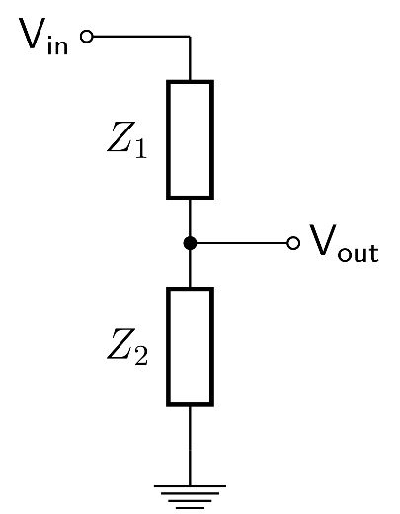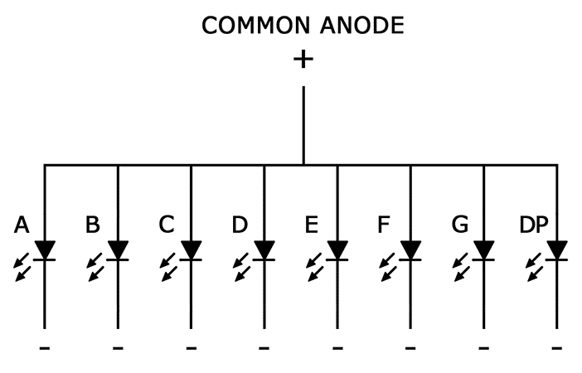

7 Segment Display Divizor de tensiune

# Lista de referințe

* <https://www.circuitbasics.com/arduino-7-segment-display-tutorial/>
* <https://www.electronics-tutorials.ws/counter/7-segment-display.html>